２００９年７月２３日
固体高分子形燃料電池用バイポーラ型カーボンセパレーターの開発
～熱溶着による積層により高出力化と大幅コストダウンに成功～
昭和電工株式会社（社長：高橋 恭平）は、固体高分子形燃料電池（Polymer Electrolyte Fuel Cell、以下ＰＥＦＣ）の高出力化を可能とするカーボンセパレーターの大幅なコストダウンを実現する技術の開発に成功いたしました。カーボンセパレーターの製造工程や原料の大幅な見直しによる生産技術の確立により、低コスト化や軽量化にめどをつけると共に、これまで当社が試作したＰＥＦＣに比べて出力密度が約３０％増加しました。この開発は、独立行政法人新エネルギー・産業技術総合開発機構（以下、ＮＥＤＯ）の支援により得られた成果です。
ＰＥＦＣは、水素と酸素の化学反応によって発電し、二酸化炭素の排出抑制や電池の小型化・軽量化に適していることから、自動車、携帯用、家庭用の燃料電池向けに大きく期待され、すでに一部で実用化が始まっています。ＰＥＦＣは、発電源であるセルを直列に重ねた構造となっており、セルとセルを仕切るセパレーターは、表裏両面をそれぞれ流れる水素ガスと酸素ガスを完全に遮断して各々のガスの流れを制御するとともに、発生した電気を効率良く伝える役割を担います。要求される性能としては、①高いガス遮断性と②高導電性のほか、今後のＰＥＦＣの条件となる軽量化と低コスト化のバランスに配慮した、③強い機械強度、④耐腐食性、⑤高生産性が挙げられます。
当社は、より強い機械強度と高い導電性を付与するために、ホウ素を添加したカーボンを原料とする２枚のセパレーター板を特殊な接着性樹脂の使用により高精度で熱溶着させる技術を確立し、水素ガス通過面（アノード側）、酸素ガス通過面（カソード側）および化学反応の結果生じる発熱を抑えるための冷却水流路と一体化したカーボンセパレーター（以下、バイポーラ型カーボンセパレーター）の開発に成功したものです。２枚のセパレーター板を補助部品により接合する従来の当社技術によるセパレーターと比較すると、
(１）２枚のセパレーター板の間の冷却水流路をシールするためのパッキン工程を省略する
（２）セパレーター板同士の接触抵抗値を１／１０以下に低減する
（３） ２枚のセパレーター板の一体化による相互補強効果によりその厚みを０.１ミリメートル程度まで薄肉化する
（４）長期持続性のある親水化処理により、セパレーター表面における水（化学反応の結果生じる水）の排出性を高めてガス拡散を容易にする
ことが可能となりました。これらにより従来のＰＥＦＣに比べて出力を約３０％向上させることができます。
また当社は、焼結カーボン（黒鉛を高温で焼き固めたもの）と同等の導電性をもつ集電板（直列に積層したセル両端から電流を取り出すための電極）の開発にも成功いたしました。これは当社独自開発の充填性に優れた高導電性黒鉛をプレス成形したもので、①焼結カーボン製の板と同等の導電性をもつこと、②コストの点で貴金属メッキした金属板や焼結カーボン板に比べると優れていることから、家庭用燃料電池向けＰＥＦＣへ一部採用され始めています。

当社は、２００９年と２０１０年の経営計画「パッション・エクステンション」において、地球環境や資源制約についての社会的要請を受けて、ニーズが拡大している環境・エネルギー分野に向けた技術開発を強化しています。当社は無機・金属・有機に亘る高い技術蓄積を最大限に活用し、ＰＥＦＣの部材について、今後とも研究開発ならびに事業化の一層の推進を図ります。
以上
- 本件に関するお問合せ先：ＩＲ・広報室 ０３－５４７０－３２３５

【ご参考】
（１）固体高分子形燃料電池の概念図
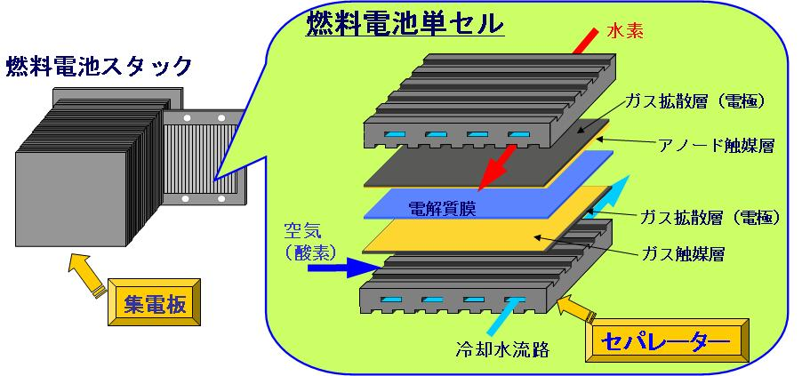
（NEDOよくわかる技術解説の「燃料電池の構造」に当社が一部加筆）

（２）従来カーボンセパレーターとバイポーラ型カーボンセパレーターの違い
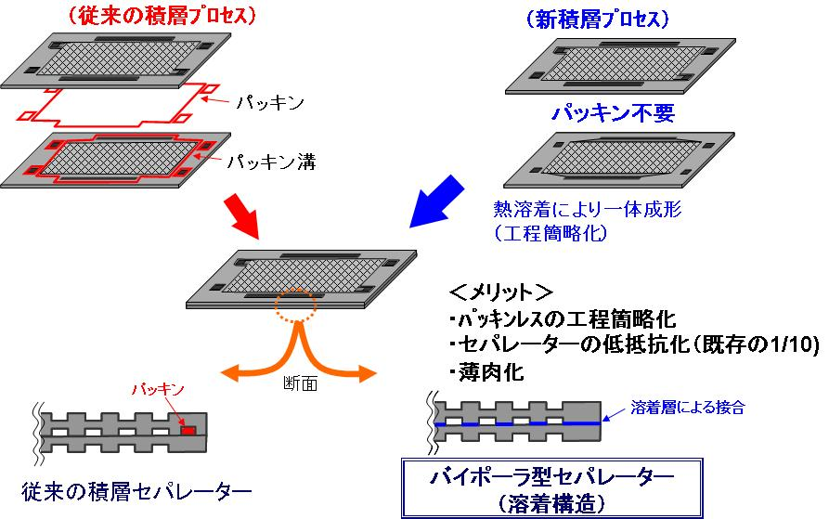

(３) バイポーラ型カーボンセパレーター（A4サイズ）外観写真
